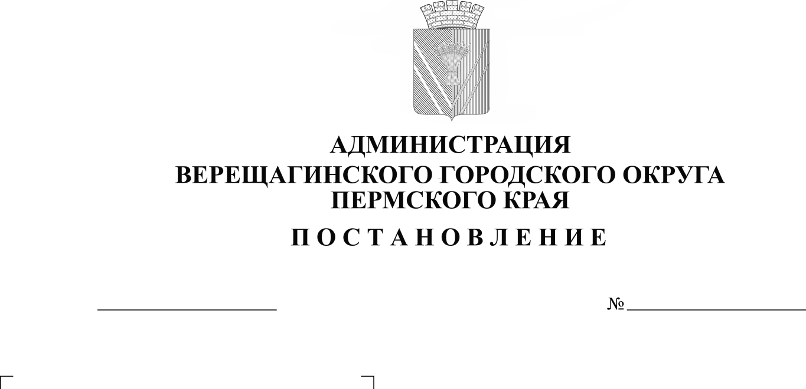
О выявлении правообладателя
(ПРОЕКТ)

ранее учтенного земельного
участка с кадастровым номером
59:16:1730101:46

В соответствии со статьей 69.1 Федерального закона от 13 июля 2015 года № 218-ФЗ «О государственной регистрации недвижимости»,
администрация Верещагинского городского округа ПОСТАНОВЛЯЕТ:
1. В отношении земельного участка с кадастровым номером 59:16:1730101:46 в качестве его правообладателя, владеющего данным земельным участком на праве постоянного (бессрочного) пользования выявлена Новикова Ольга Николаевна.
2. Право постоянного (бессрочного) пользования Новиковой Ольги Николаевны на указанный в пункте 1 настоящего постановления, земельный участок подтверждается, Свидетельством на право собственности на землю, бессрочного (постоянного) пользования землей от 29 августа 1992 г., выдано Администрацией Субботниковского сельсовета Верещагинского района Пермской области.

Глава городского округа –
глава администрации Верещагинского
городского округа Пермского края С.В. Кондратьев

ИНФОРМАЦИОННОЕ СООБЩЕНИЕ

В соответствии со статьей 69.1 Федерального закона от 13.07.2015 г. № 218-ФЗ "О государственной регистрации недвижимости" Новикова Ольга Николаевна, либо иное заинтересованное лицо вправе представить в письменной форме или в форме электронного документа (электронного образа документа) возражения относительно сведений о правообладателе ранее учтенного объекта недвижимости, указанного в ПРОЕКТЕ Постановления, с приложением обосновывающих такие возражения документов (электронных образов таких документов) (при их наличии), свидетельствующих о том, что такое лицо не является правообладателем указанного объекта недвижимости, в течение тридцати дней со дня получения указанным лицом проекта решения.
При отсутствии возражения относительно сведений о правообладателе ранее учтенного объекта недвижимости, указанного в ПРОЕКТЕ Постановления, по истечении сорока пяти дней со дня получения Новиковой О.Н. указанного Проекта, администрацией Верещагинского городского округа будет принято решение о выявлении Новиковой Ольги Николаевны правообладателем ранее учтенного объекта недвижимости с кадастровым номером 59:16:1730101:46.

